МИНИСТЕРСТВО ОБРАЗОВАНИЯ и науки РЕСПУБЛИКИ БАШКОРТОСТАН

Государственное автономное ПРОФЕССИОНАЛЬНОЕ ОБРАЗОВАТЕЛЬНОЕ УЧРЕЖДЕНИЕ

УФИМСКИЙ КОЛЛЕДЖ СТАТИСТИКИ, ИНФОРМАТИКИ И ВЫЧИСЛИТЕЛЬНОЙ ТЕХНИКИ

ОТЧЕТ ПО ПРАКТИЧЕСКОЙ РАБОТЕ № 3

По МДК.09.01. Проектирование и разработка веб-приложений

Выполнил студент группы 21ВЕБ-1

Хижнякова Кристина Дмитриевна

Проверил(а) преподаватель информатики

и программирования

Дмитриева Елизавета Константиновна

2024

Тема

Основы PHP

Ход работы

Упражнение 4.6

1. В папке 4\!sources электронного архива найдем файл data.php. Скопируем его в папку modules. И заменим предыдущий файл в папке. (Рисунок 4.6.1)

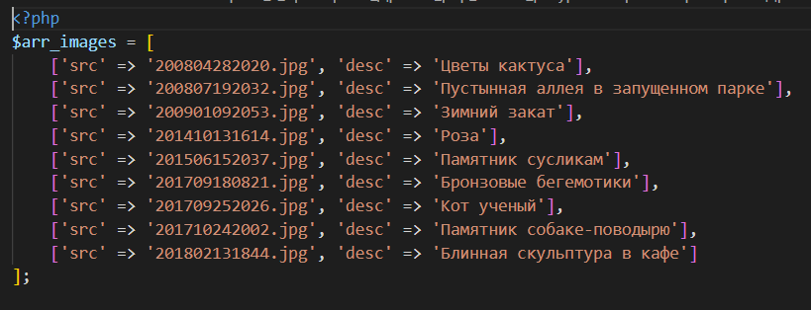

Рисунок 4.6.1 data.php

2. Откроем для этого файл index.php, найдем PHP-фрагмент, выводящий интернет адрес файла с изображением, и исправим его следующим образом. Мы добавили, — обращение к элементу с ключом 'src' вложенного массива, где хранится интернет-адрес файла (Рисунок 4.6.2)

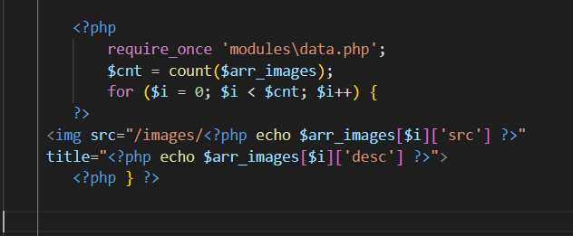

Рисунок 4.6.2 PHP код

3. Через OSpanel открываем этот файл. Мы сделали так, чтобы на сайте фотогалереи при наведении курсора мыши на миниатюру на экране появлялась всплывающая подсказка с описанием этого изображения. (Рисунок 4.6.3)

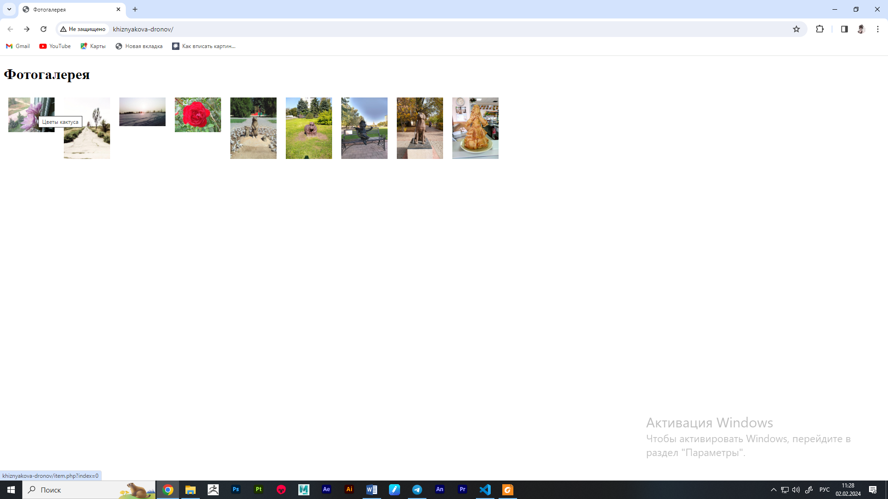

Рисунок 4.6.3 Вывод на страницу

Упражнение 4.7

1. Создадим еще одну страницу, генерирующее страницу с полноразмерным изображением. Посетитель будет переходить на эту страницу, щелкнув на нужной миниатюре в списке.

2. Скопируем файлы item.php и style.css из архива учебника в нашу папку, заменив имеющуюся там старую копию файла styles.css.

3. Сначала допишем приложение index.php, выводящее список изображений. Откроем для этого файл и находим фрагмент, выводящий тег с очередным изображением из массива, и заключим его в тег <a>. Передать приложению item.php индекс нужного изображения проще всего через GET-параметр. (Рисунок 4.7.1).

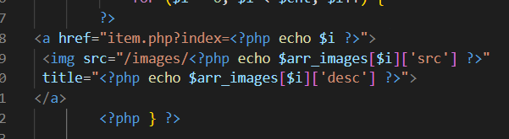

Рисунок 4.7.1 Изменения

5. Откроем копию файла item.php в текстовом редакторе и вставим в самое начало кода PHP-фрагмент, который выполнит включение модуля modules\data.php, получит с GET-параметром (Рисунок 4.7.2)

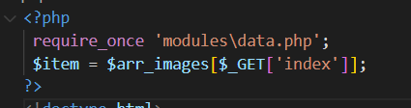

Рисунок 4.7.2. Php код

6. Под HTML-кодом, создающим заголовок первого уровня, код, который выведет описание изображения: Вставим в пустой тег код, который выведет само изображение. (Рисунок 4.7.3).

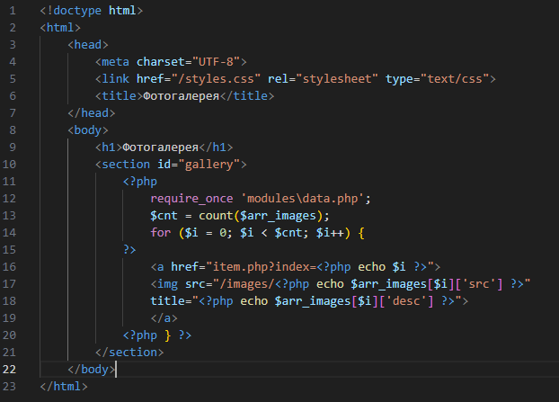

Рисунок 4.7.3 Item.php

7. Открыли веб-приложении, чтобы посмотреть на результат. (Рисунок 4.7.4).

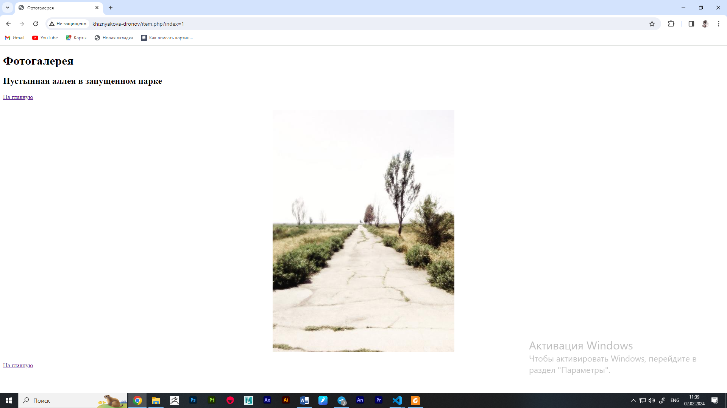

Рисунок 4.7.4 Результат работы.

Результат работы

Представлены в ходе работы.